兰州职业学院校园网Web VPN使用说明
为了方便学院教职工从校外访问只在校园网内网开放的web应用资源，同时又保证相关资源的安全、合法使用，信息技术处在数字校园建设中引入了Web VPN技术，并与智慧校园系统对接。现已完成教务管理系统、中国知网、站群网站后台等资源接口的添加，即日起投入使用。
相比传统VPN方式，Web VPN方式使用非常简单，通过浏览器就可以访问，避免了复杂的客户端配置。具体使用方法如下（这里以谷歌浏览器为例）：
1.通过互联网登录兰州职业技术学院网站“www.lvu.edu.cn”，用本人账号进入“智慧校园”系统。
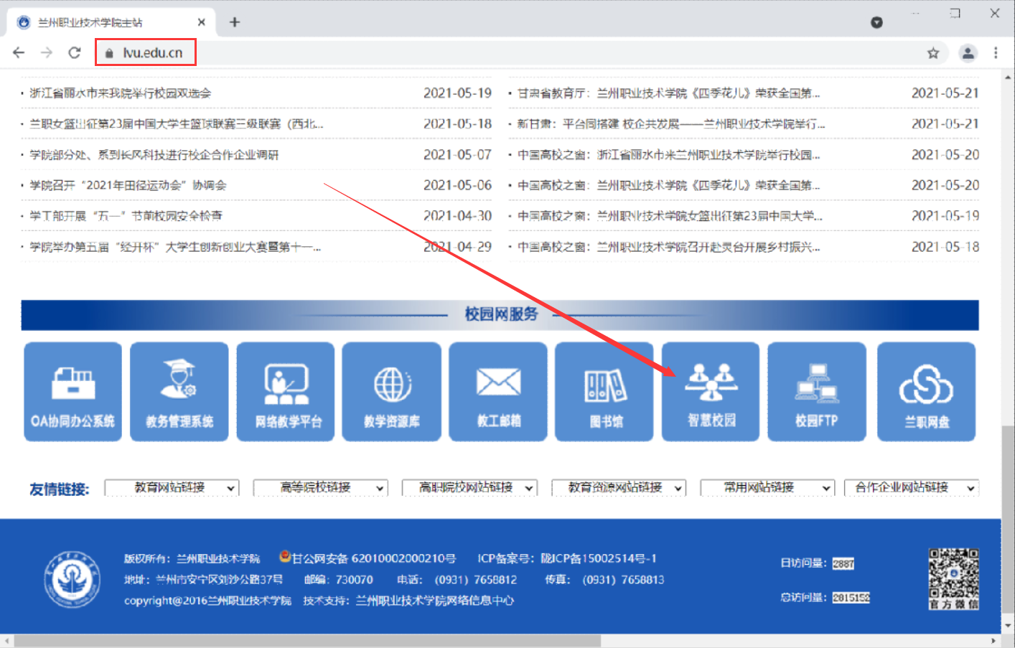

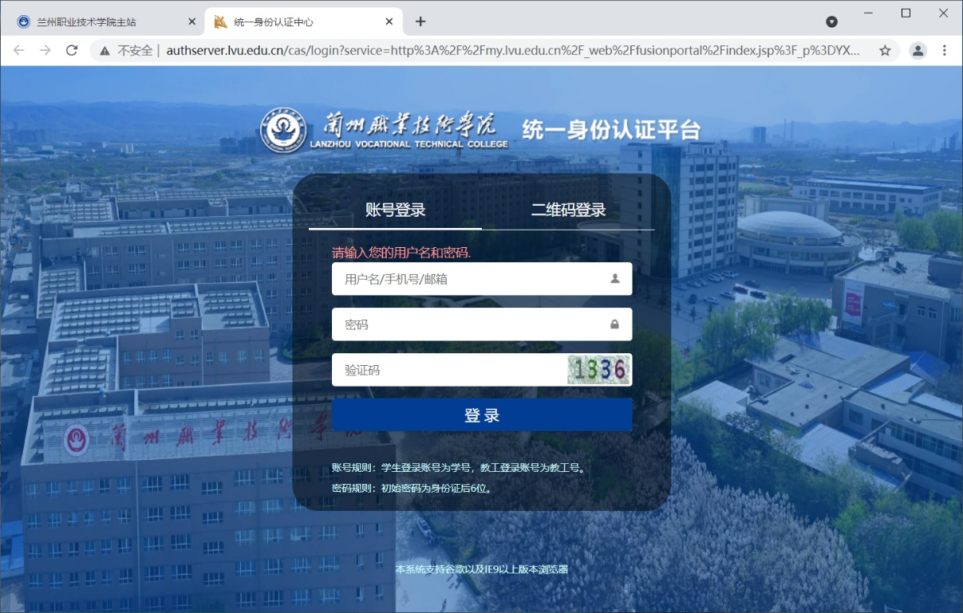

2.在智慧校园平台个人首页单击界面上部的“WEBVPN” 区域，前往VPN资源列表。
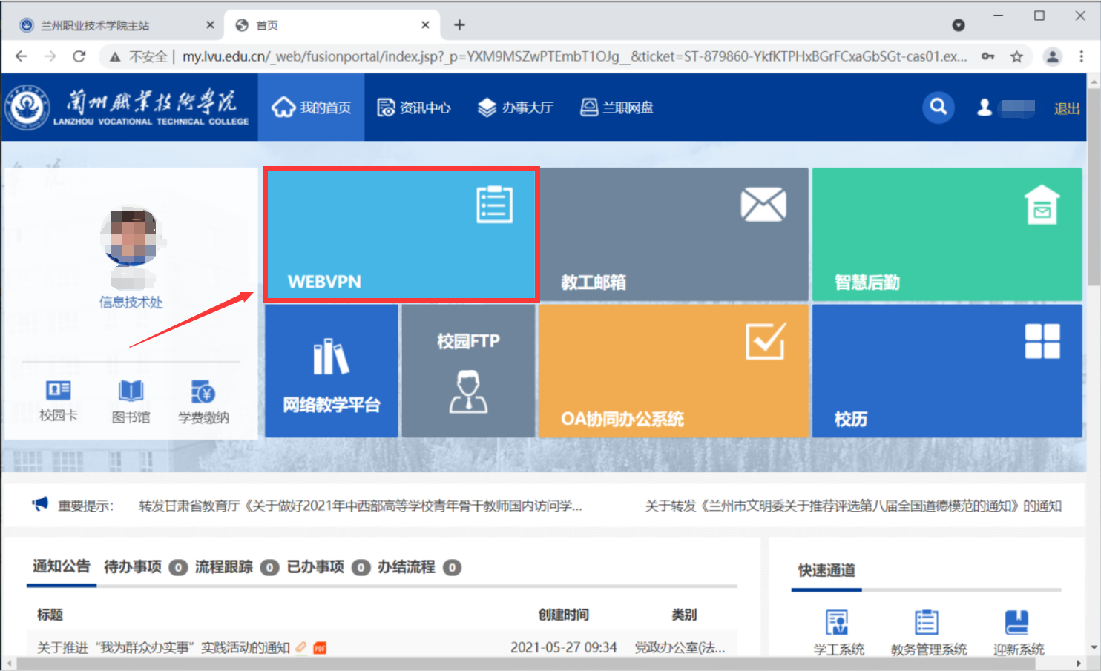

若出现安全提示，请选择“高级”->“继续前往”。
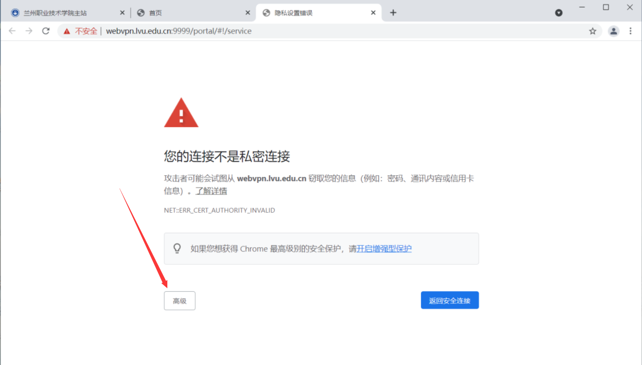

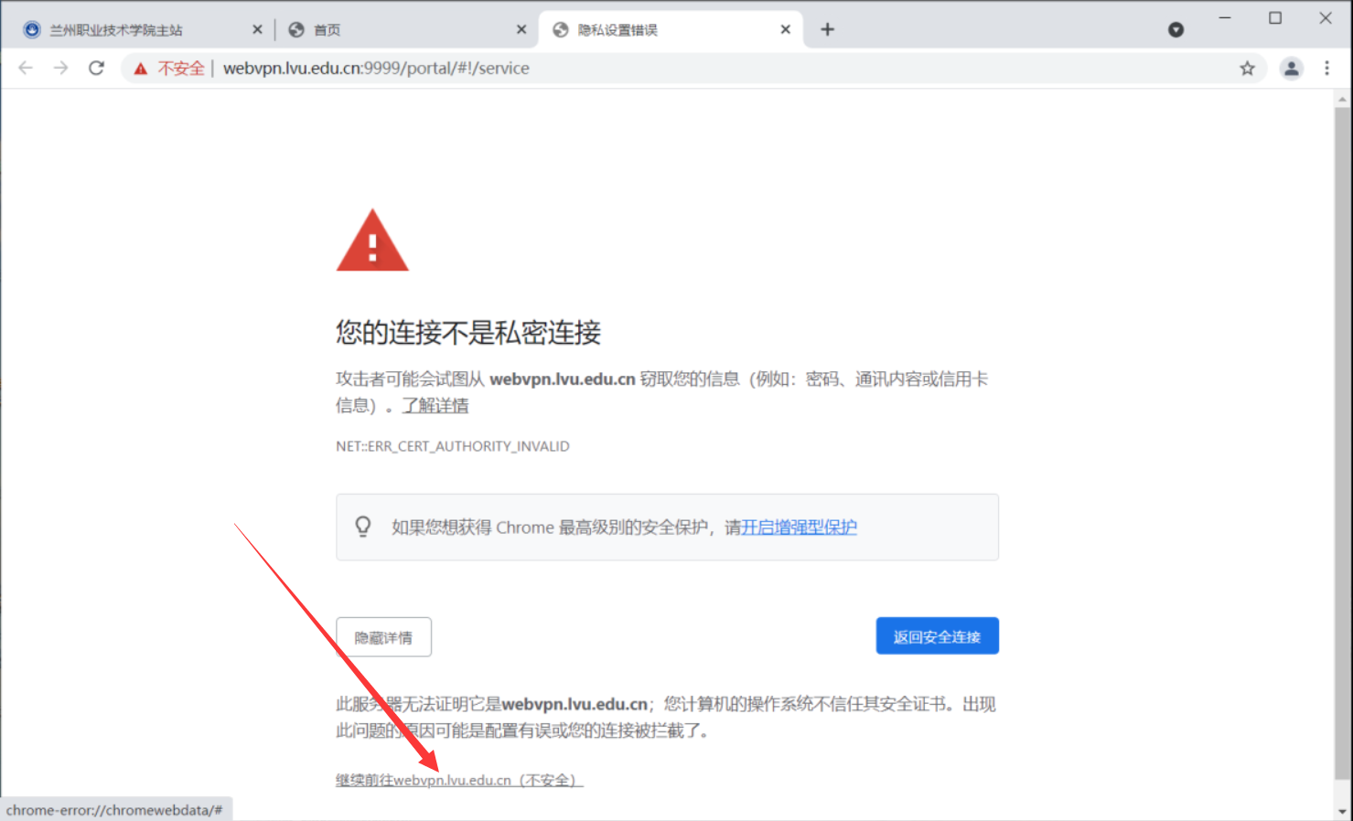
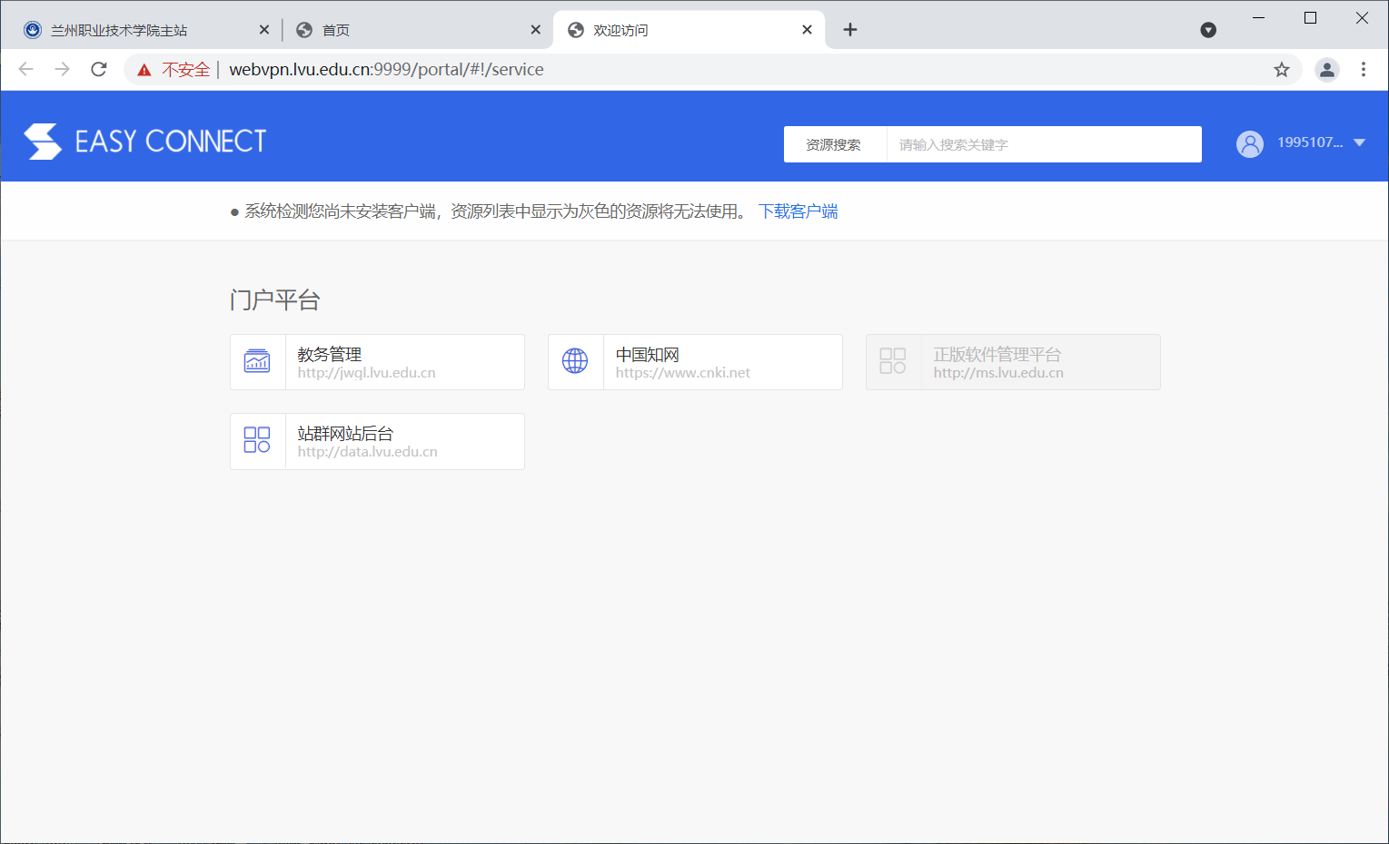
3.在某设备上第一次使用时，Web VPN资源列表网页界面上方会提示您没有安装客户端，请通过网页提供的链接下载并安装客户端。
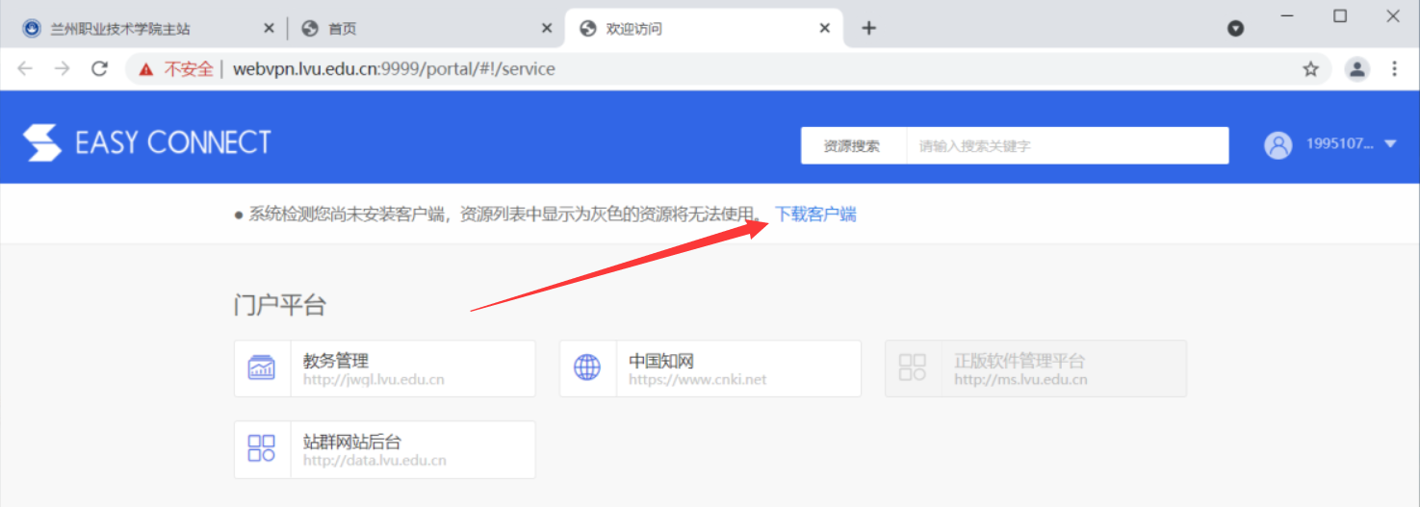

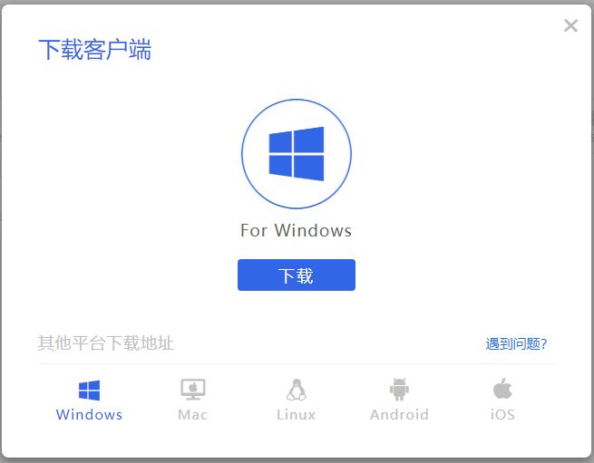
注意，请在客户端安装包上右击->“以管理员身份运行”进行安装。
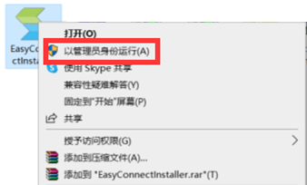

4.完成客户端安装以后，请刷新之前打开的Web VPN资源列表网页，或者关闭浏览器后重复上述步骤。当进入Web VPN资源列表网页时，客户端会自动启动并根据您输入的智慧校园账号信息建立Web VPN通道，屏幕上会出现下图红框所示的浮动图标，这时您就可以正常访问Web VPN资源列表中的资源了。
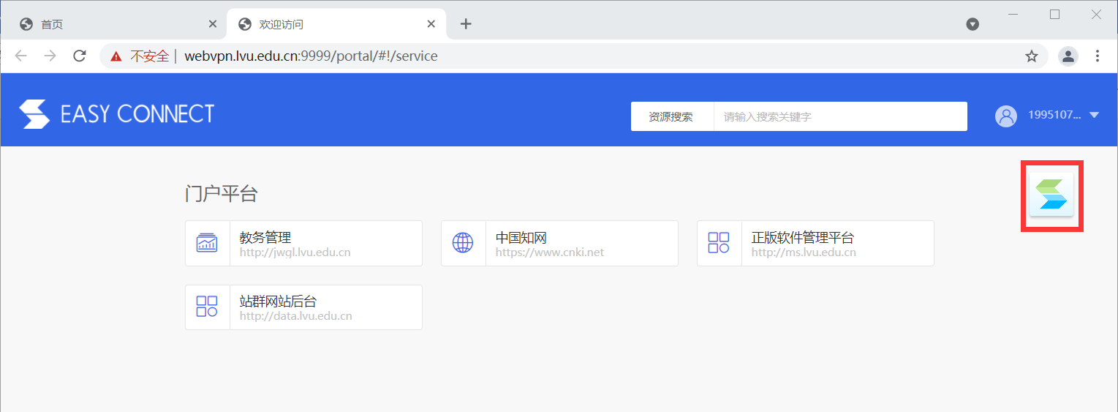
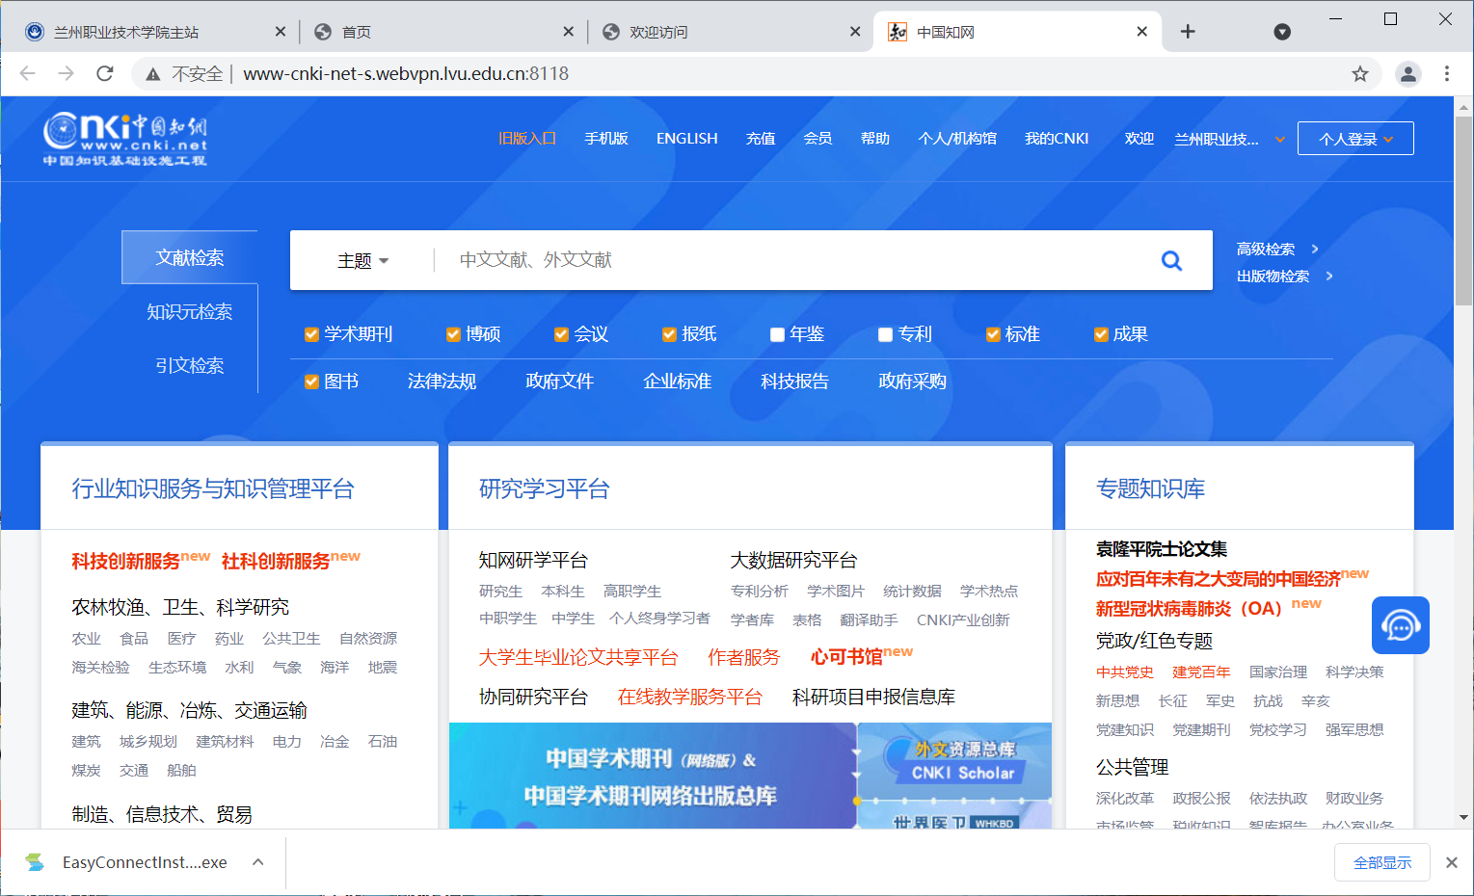

信息技术处
撰稿：杨进红
二〇二一年五月二十七日

